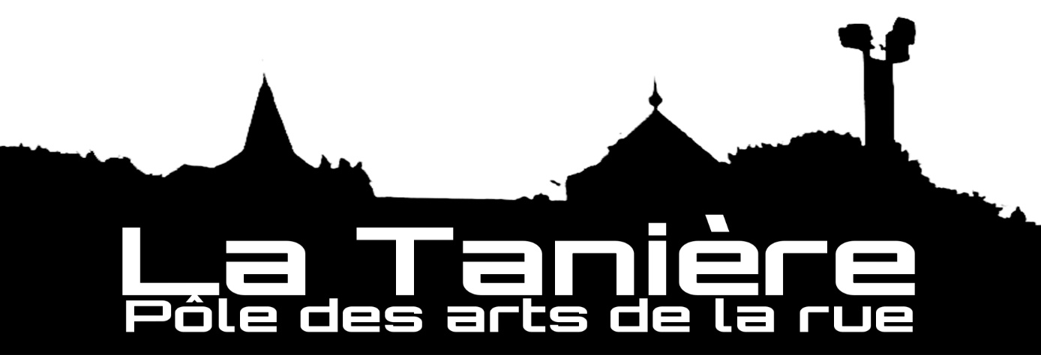
CONVENTION D’ACCUEIL EN RÉSIDENCE

Entre les soussignés :

ASBL ZONEArt (la Tanière, pôle des arts de la rue)
Siège social : Rue Massart, 84. 7000 - Mons
N° entreprise : 0819 879 137
N° compte : BE 54 0688 9033 1297
Siège d’exploitation : Rue de l’abreuvoir, 6. 7387 - Onnezies
Email : latanierepoledesartsdelarue@gmail.com

ET

Nom de la Compagnie :
Représentée par :
Adresse :
Tél. :
Email :
N° d’entreprise :
Si pas, N° de registre national de l’artiste :

Il a été convenu ce qui suit :

ART. 1
La Tanière met l’infrastructure située rue de l’abreuvoir, 6. 7387 à Onnezies à disposition de la Compagnie, qui y travaille à la conception, au développement ou à la finalisation de sa création « ……………………………………………………….. ».

ART. 2
La période d’occupation est du ….../….../……… à partir de ……h au ….../….../……… jusqu’à ……h

ART. 3
La Compagnie se charge des repas et collations et se munit de ses effets personnels dont des essuies de bain dans le cadre de son accueil.
La Tanière fournit draps, essuie de vaisselles, produits et matériel ménagers.

ART. 4
La Compagnie se munit du matériel et de l’équipement nécessaires au travail de création.
La Tanière peut éventuellement fournir sur demande un complément de matériel (sous réserve de disponibilité).
Matériel sollicité par la Cie : ...............................................................................................................
ART. 5
Une participation au coût de consommation d’énergie (espace de travail rue de l’abreuvoir) d’un montant forfaitaire hebdomadaire de 50 € est due par la Compagnie. La somme totale sera versée AVANT la période d’occupation sur le n° de compte BE 54 0688 9033 1297

ART. 6
La Compagnie s'engage à prêter une attention particulière aux économies d'énergie, en mettant un accent spécifique sur la consommation de pellets alimentant la chaudière. Un approvisionnement de 100 kg /semaine sera fourni par la Tanière, et toute quantité excédentaire sera facturée à la Compagnie.

ART. 7
La Compagnie reconnaît avoir reçu une copie du règlement d’ordre intérieur (ROI) ainsi que les consignes de sécurité, et dispositions techniques, faisant partie intégrante de la présente convention, et s’engage à les respecter/appliquer.
La Tanière ne pourra en aucun cas être tenue responsable du non-respect d’une ou de disposition(s) légale(s), d’une ou de mesure(s)/consigne(s) de sécurité par la Compagnie.

ART. 8
Un état des lieux est dressé à l’arrivée et au départ de la Compagnie. En cas de dégât causé durant le séjour, la Compagnie s’engage à couvrir les coûts des réparations.

ART. 9
La Tanière s’engage, le cas échéant, à :
- Soutenir l’organisation d’une présentation d’étape de travail, en accord avec la Compagnie.
- Proposer des services de soutien à la production et à la diffusion, ainsi qu’à la création d'outils de communication, la construction de décors et la confection de costumes. Ces prestations feront l'objet d'accords spécifiques, adaptés aux besoins particuliers de chaque compagnie.
- Conseiller la Compagnie (regard artistique de l’équipe, regard professionnel extérieur)
- Considérer la possibilité de programmer la création dans le cadre du Leû, festival des arts de la rue.

ART. 10
La Compagnie s'engage à faire figurer la mention « Avec le soutien de la Tanière, pôle des arts de la rue » accompagnée du logo officiel (téléchargeable sur le site) sur tous les supports de communication relatifs au spectacle faisant l'objet de cette résidence.

ART. 11
La Compagnie marque son accord pour que la Tanière utilise, sans être redevable d’aucun droit, les photos/vidéos réalisées en cours de résidence (création et présentation), dans des cadres divers (newsletter, affiche/tract, programme, rapport d’activités, etc.).

ART. 12
En cas de non-respect des termes de la présente convention, du ROI et consignes techniques/sécurité par la Compagnie, la Tanière se réserve le droit de mettre un terme à la convention, sans préavis ni indemnité quelconque, d’interdire l’usage des lieux à la Compagnie et, le cas échéant, à lui réclamer une indemnisation.

Fait en double exemplaires à Onnezies, le

Pour l’ASBL ZONEart
(La Tanière, pôle des arts de la rue) Pour la Compagnie/l’artiste
Emmanuel Gaillard– Directeur. (Nom-Prénom et signature)



Ce document doit être renvoyé, complété et signé, pour valider la réservation et autoriser l’occupation. La Compagnie en conservera un exemplaire.
A renvoyer à latanierepoledesartsdelarue@gmail.com

